О Т Ч Е Т
о результатах деятельности Главы Клюквинского сельсовета Курского района, Администрации Клюквинского сельсовета Курского района Курской области в 2024 году

Во исполнение полномочий, предусмотренных Федеральным законом Российской Федерации от 06.10.2003 № 131-ФЗ «Об общих принципах организации местного самоуправления в Российской Федерации», Уставом муниципального образования «Клюквинский сельсовет» Курского района Курской области и другим федеральными и областными правовыми актами, в 2024 году главным в деятельности Администрации сельсовета оставалось улучшение качества жизни населения, поступательное движение в направлении социально-экономического развития муниципального образования.
Положительных результатов деятельности достигли в 2024 году благодаря совместной работе администрации сельсовета, депутатов Собрания депутатов, учреждений и населения сельсовета.
В состав Клюквинского сельсовета входят 9 населенных пунктов. Общая площадь земель муниципального образования "Клюквинский сельсовет" Курского района составляет 11 578,3 га(15% территории Курского района).
Численность населения по состоянию на 01.01.2024 года составляла 9444 чел.
Гражданами осуществляется индивидуальное жилищное строительство на территории населенных пунктов сельсовета. В 2024 году осуществлено строительство 10,88 тыс. кв.м. индивидуального жилья, что больше по сравнению с 2023 годом на 4,73 тыс. кв.м. (43,47%).

Бюджетная политика Клюквинского сельсовета в 2024 году была направлена, в первую очередь, на обеспечение роста доходов, на финансирование в полном объеме всех социально-значимых расходов, предусмотренных бюджетом Клюквинского сельсовета, оптимизацию и повышение эффективности бюджетных расходов, создание эффективной организации бюджетного учета и составление отчетности, формирование достойных условий жизни Клюквинского сельсовета.
Бюджет Клюквинского сельсовета на 2024 год был утвержден по доходам в сумме 37 млн. 605 тыс. 787 руб. и расходам в размере 37 млн. 605 тыс. 787 руб., с отсутствием профицита и дефицита бюджета. В течение 2024 года, в связи с дополнительными изменениями доходов производилось уточнение бюджета, в результате уточнений доходная часть бюджета составила 30 млн. 787 тыс. 969 рублей. (за счет уменьшения поступления ЕСХН на 3 млн. руб, земельного налога от организаций на 3,5 млн. руб.)
Доходная часть бюджета формировалась за счет поступления налогов и сборов по нормативам, утвержденным Бюджетным кодексом Российской Федерации, уплачиваемых юридическими и физическими лицами Клюквинского сельсовета.
Кроме налоговых и неналоговых доходов в бюджет Клюквинского сельсовета в 2024 году поступили субвенции из областного бюджета на реализацию передаваемых полномочий на общую сумму 337 тыс. 735 рублей, из которых израсходованы 337 тыс. 735 рублей.
Помимо субвенций в бюджет муниципального образования поступила дотация из областного бюджета на выравнивание уровня бюджетной обеспеченности в сумме 6 млн. 130 тыс. 116 рублей.
Поступала субсидия бюджету сельсовета:
- на поддержку муниципальной программы формирование современной городской среды в сумме 3 млн. 412 тыс. 572 руб.

Иные межбюджетные трансферты- 446 тыс. руб. поступили на осуществление переданных полномочий из бюджета Курского района на осуществление дорожной деятельности (очистка снега).
Собственных доходов в местный бюджет сельсовета в 2024 году получено – 20млн.461 тыс. 079 рублей, что составляет 103% от запланированных поступлений.

Поступления составили:

– налог на доходы физических лиц – 6 млн. 844 тыс.301 руб.;
-единый сельскохозяйственный налог- 1млн. 001 тыс. 711 руб.;
- налог на имущество физических лиц – 2млн 605 тыс. 684 руб.;
- земельный налог – 7 млн. 101 тыс. 076 руб.;

- доходы от использования имущества, находящегося в государственной и
муниципальной собственности – 2 млн.259 тыс. 551 рубль в том числе:

- доходы от сдачи в аренду муниципального имущества – 1млн 598 тыс. 993 руб.;
- доходы от арендной платы за земли находящиеся в собственности
сельских поселений – 660 тыс. 559 рублей.
- доходы от продажи земельных участков- 648 тыс.755 рублей

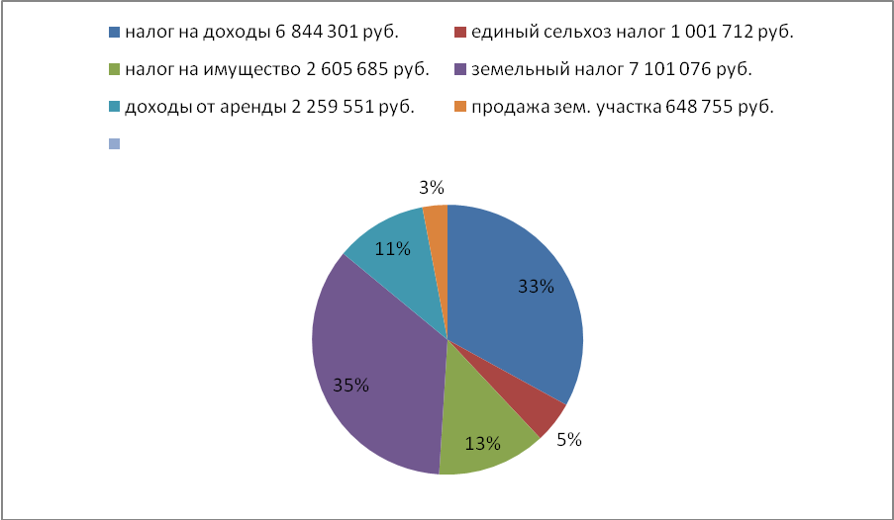

Всего исполнение бюджета по доходам за 2024год исполнено в сумме-30 млн. 787 тыс. 969 руб.

Фактическое исполнение бюджета по расходам за 2024 год составило 39 млн. 350 тыс. 585 рублей 81 коп.
Остаток денежных средств на 1 января 2025 года составил - 4 млн. 459 тыс. 170 рублей.

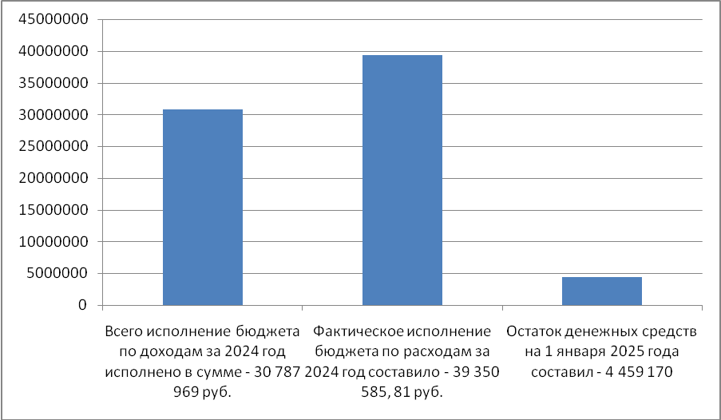

Средства доходной части бюджета сельсовета в 2024 году были направлены на следующие цели:
- выполнение общегосударственных вопросов (функционирование органов местной администрации, высшего должностного лица, представительного органа и другие общегосударственные вопросы) – 17 млн.166 тыс.043 руб. ;
в том числе расходы на функционирование органов местной администрации – 5млн. 387тыс.910руб.;
- расходы на осуществление мероприятий в области имущественных и земельных отношений - 100 тыс.900руб.;
- расходы на осуществление переданных полномочий в сфере внутреннего и внешнего муниципального и финансового контроля- 195 тыс. 631 руб.;
-расходы на реализацию мероприятий направленных на обеспечение мер по профилактике преступлений и иных правонарушений- 2 тыс. 800 руб.;
- пожарная безопасность и правоохранительная деятельность-592тыс. 375руб.;
- национальная оборона - 337 тыс. 735 руб. (осуществление первичного воинского учета);
- обеспечение деятельности специализированной похоронной службы- 534 тыс. 352 руб.;
- расходы в области национальной экономики – 446 тыс. 467руб. (муниципальная программа развития малого и среднего предпринимательства о руб., очистка снега 446 тыс. 467 руб.);
- социальная политика – 333 тыс.921 руб.;
- благоустройство населенных пунктов сельсовета – 20 млн.403 тыс. 262руб., в том числе:
уличное освещение населенных пунктов-2млн. 315тыс. 289руб.;
участие в федеральной программе «Формирование современной городской среды»-3млн. 475тыс. 914 руб.

Расходы в сфере муниципальной программы «Повышение эффективности работы с молодежью организация отдыха и оздоровление детей, развитие физической культуры и спорта в Клюквинском сельсовете» -70тыс. 782руб.

В 2024 году не имелось случаев образования задолженности по заработной плате муниципальным служащим, работникам муниципальных учреждений и оплате текущих платежей.
Контроль за исполнением местного бюджета Клюквинского сельсовета осуществляет ревизионная комиссия Курского района, которая осуществляет свою деятельность в соответствии с п.1.1.3 соглашения о передачи полномочий по осуществлению внешнего и внутреннего муниципального финансового контроля.

В соответствии с Федеральным законом от 06.10.2003 № 131-ФЗ «Об общих принципах организации местного самоуправления в Российской Федерации», Налоговым кодексом Российской Федерации, Уставом муниципального образования органами местного самоуправления могут устанавливаться местные налоги и сборы.
В текущий период дополнительных налогов и сборов органами местного самоуправления не устанавливалось. Были установлены ставки земельного налога и налога на имущество физических лиц.
Муниципальное образование «Клюквинский сельсовет» в соответствии с законодательством Российской Федерации самостоятельно и свободно осуществляет правомочия собственника в отношении принадлежащего ему на праве собственности имущества.
Правомочия собственника от имени муниципального образования осуществляют органы местного самоуправления сельсовета – Собрание депутатов и Администрация сельсовета.
По состоянию на 01.01.2024 года в реестре муниципальной собственности было учтено имущества на сумму – 35млн. 956тыс. 410 руб.
В 2024году приобретено за счет бюджетных средств имущества на сумму –
1млн.979тыс. 717руб., в том числе:
Два игровых детских комплекса -832 тыс. 768руб.
Песочный дворик - 447 тыс.700руб.
Песочница - 20тыс.388руб.
Трое качелей- 136тыс.272руб.
Качели-балансир-49тыс. руб.
Горка 51 тыс. руб.
Контейнер для ТБО – 54 тыс. руб.
Урны-74 тыс. руб.
Двенадцать скамеек- 285 тыс.руб.

Приобретено дополнительных элементов к детским площадкам в количестве -3 единиц на сумму-29 тыс. 589руб.

В доход бюджета Клюквинского сельсовета от объектов муниципальной собственности в 2024 году планировалось получить 2 792 180 руб., фактически получено – 2 908 305 руб.

В 2024 году осуществлялось финансирование 11 муниципальных программ.
В рамках муниципальной программы:
- «Защита населения и территории от чрезвычайных ситуаций, обеспечение пожарной безопасности и безопасности людей на водных объектах в Клюквинском сельсовете Курского района» в 2024 году было предусмотрено 105 тыс. руб.. Финансовое обеспечение мероприятий осуществлялось за счет средств бюджета муниципального образования«Клюквинский сельсовет» Курского района Курской области.
По состоянию на 01.01.2025г. выполнены мероприятия на общую сумму
104 940 руб.

- «Благоустройство территории Клюквинского сельсовета Курского района Курской области»в 2024 году было предусмотрено 15 371 000,00 руб. Финансовое обеспечение мероприятий осуществлялось за счет средств местного бюджета муниципального образования «Клюквинский сельсовет» Курского района Курской области и бюджета Курской области.
По состоянию на 01.01.2025г. выполнены мероприятия на общую сумму 15 020 695 руб.

- «Профилактика правонарушений» в муниципальном образовании «Клюквинский сельсовет» Курского района Курской области в 2024 году было предусмотрено 2 800,00 руб. Финансовое обеспечение мероприятий осуществлялось за счет средств бюджета муниципального образования «Клюквинский сельсовет» Курского района Курской области.
По состоянию на 01.01.2025г. выполнены мероприятия на общую сумму 2 800,00 руб.

- «Социальная поддержка граждан в Клюквинском сельсовете Курского района»в 2024 году было предусмотрено 334 тыс.руб руб. Финансовое обеспечение мероприятий осуществлялось за счет средств бюджета муниципального образования «Клюквинский сельсовет» Курского района Курской области.
По состоянию на 01.01.2025г. выполнены мероприятия на общую сумму 334 тыс. руб.

- «Управление муниципальным имуществом и земельными ресурсами Клюквинского сельсовета Курского района Курской области» в 2024 году было предусмотрено 100 тыс. 900 руб. Финансовое обеспечение мероприятий осуществлялось за счет средств бюджета муниципального образования «Клюквинский сельсовет» Курского района Курской области.
По состоянию на 01.01.2025г. выполнены мероприятия на общую сумму 100 тыс. 900 руб.

- «Повышение эффективности работы с молодежью, организация отдыха и оздоровления детей, молодежи, развитие физической культуры и спорта в Клюквинском сельсовете Курского района Курской области»в 2024 году было предусмотрено 70 782,00 руб. Финансовое обеспечение мероприятий осуществлялось за счет средств бюджета муниципального образования «Клюквинский сельсовет» Курского района Курской области.
По состоянию на 01.01.2025г. выполнены мероприятия на общую сумму 70782 руб.
- «Формирование современной городской среды на территории муниципального образования«Клюквинский сельсовет» Курского района Курской области» в 2024 году было предусмотрено 3 475 914,00 руб. Финансовое обеспечение мероприятий осуществлялось за счет средств федерального бюджета, областного бюджета и местного бюджета.
По состоянию на 01.01.2025г. выполнены мероприятия на общую сумму 3 475 914,00 руб.

- «Энергосбережение и повышение энергетической эффективности в Клюквинском сельсовете Курского района Курской области»в 2024 году было предусмотрено 30 000,00 руб. Финансовое обеспечение мероприятий осуществлялось за счет средств бюджета муниципального образования «Клюквинский сельсовет» Курского района Курской области.
По состоянию на 01.01.2025г. выполнены мероприятия на общую сумму 29 957,40 руб.

На территории населенных пунктов функционируют:
23 магазина, из которых:
минимаркеты - 15, прочие магазины - 7, павильоны - 5, киоски - 3, аптечные пункты - 2, столовые учебных заведений, организаций, промышленных предприятий - 5.
Объекты бытового обслуживания населения, оказывающих услуги: по ремонту и пошиву швейных изделий - 1, по техническому обслуживанию и ремонту транспортных средств, машин и оборудования - 1, бань и душевых - 1, парикмахерские - 2, фотоателье - 1.

Администрация всячески содействует в развитии сферы обслуживания населения путем решения организационных вопросов, содействия аренды помещений государственной собственности и предоставления в аренду имущества муниципальной собственности.

Администрацией Клюквинского сельсовета Курского района предоставляется 12 муниципальных услуг, из них 4 (30%) граждане могут получить в электронном виде.
Доля граждан, использующих механизм получения услуг в электронной форме постоянно растет.
На базе 5 филиалов АУ КО «МФЦ» по принципу «одного окна» предоставляется 12 муниципальных услуг.
В 2024 году в Администрацию Клюквинского сельсовета Курского района обратилось: за получением архивной информации по документам Архивного фонда Курской области и другим архивным документам (выдача архивных справок, архивных выписок и архивных копий) – 18 чел., поступило от граждан 8 уведомлений о сносе объектов капитального строительства; поступило 55 заявлений от граждан о присвоении, изменении и аннулировании адресов объектам адресации; выдано 11 порубочных билетов. Количество обращений граждан посредством ЕПГУ увеличилось в 2024 году в сравнении с предшествующим периодом.
В 2024 году Администрацией Клюквинского сельсовета Курского района принято 516 постановлений, 67 муниципальных нормативно-правовых актов, 103 распоряжения по основной деятельности. По сравнению с предшествующим отчетным периодом количество принятых постановлений увеличилось на 56, муниципальных нормативно-правовых актов увеличилось на 21, распоряжений по основной деятельности увеличилось на 47.

Информационно-справочная работа по обращениям граждан ведется с помощью внешнеориентированной информационной системы «Обращения граждан». В ней регистрируются поступившие от граждан обращения, где отрабатываются ответы, согласно единой классификации, анализируется ответ, выставляется оценка ответа заявителем.
В Администрацию Клюквинского сельсовета Курского района Курской области за отчетный период поступило и рассмотрено 31 обращение граждан, количество вопросов в обращениях - 32 (Из них:- письменных - 21 (с сайта - 0, по электронной почте – 9, письмо – 12);- устных – 10 (на личном приеме – 0, по телефону – 10)). По сравнению с предыдущим периодом число обращений увеличилось на 14.
Обращения, с учетом по количеству вопросов, классифицированы по актуальности и темам:- государство, общество, политика - 0; - социальная сфера –0; - экономика – 21;- оборона, безопасность, законность - 3;- жилищно-коммунальная сфера –4.

В течение 2024 года проводилась работа по благоустройству населенных пунктов сельсовета.
В 2024 году реализовывалась муниципальная программа «Формирование современной городской среды на территории муниципального образования «Клюквинский сельсовет» Курского района Курской области на 2018-2025 годы". В результате осуществления данной программы завершена реализация благоустройства четырех дворовых территорий многоквартирных домов, расположенных в п. Сахаровка.
Общий объем средств, направляемых на ее реализацию в 2023 году составляет 5 млн. 352 тыс. 609 рублей 17 копеек, из них:
за счет средств бюджета Российской Федерации и за счет средств бюджета Курской области - 3 млн. 412 тыс. 572 рубля;
1 млн. 940 тыс. 37 рублей 17 копеек за счет средств бюджета Клюквинского сельсовета Курского района.

В рамках программы по благоустройству в 2024 году за счет средств местного бюджета ведется систематическая работа по благоустройству и озеленению населенных пунктов.
Во всех населенных пунктах сельсовета имеется наружное освещение. Администрация сельсовета систематически контролирует исправность систем наружного освещения и своевременно производит оплату за потребленную электроэнергию, на что в 2024 году из бюджета выделено 2 млн. 315 тыс. рублей. рублей. В соответствии с утвержденным План выполнения работ по организации уличного освещения на улицах, расположенных на территории Клюквинского сельсовета Курского района, осуществляется устройство уличного освещения территории новой застройки.
Проведено обследование гидротехнического сооружения на сумму 150 тыс. рублей.
Администрация Клюквинского сельсовета создает условия для развития малого и среднего предпринимательства: приняты нормативные правовые акты, определены помещения для предоставления в аренду, которые в настоящее время предоставлены в аренду по льготе.

На территории муниципального образования «Клюквинский сельсовет» Курского района Курской области обустроены места массового отдыха детей - детские площадки. Осмотр и ремонт детских и спортивных площадок проводится постоянно в соответствии с планом.
На территории муниципального образования обеспечена доступность занятий физической культурой и спортом для всех категорий детей в соответствии с их потребностями и возможностями, с ориентацией на формирование ценностей здорового образа жизни, в том числе путем доведения сведений о имеющихся спортивных секциях на базе средних общеобразовательных школ, расположенных на территории Клюквинского сельсовета Курского района.

На территории сельсовета в целях обеспечения общественного порядка осуществляет деятельность добровольная народная дружина. Сотрудниками Администрации сельсовета, членами ДНД совместно с участковым уполномоченным ОМВД России по Курскому району проводятся разъяснительные беседы с населением по вопросам антитеррористической направленности. Изготовлены и приобретены буклеты, плакаты, рекомендации по антитеррористической направленности для учреждений, предприятий и организаций, расположенных на территории муниципального образования "Клюквинский сельсовет" Курского района Курской области. Администрацией Клюквинского сельсовета проведено порядка 45 бесед с лицами совершившими правонарушения и с лицами, склонными к совершению преступлений. Также, проведены личные беседы с лицами, состоящими на профилактическом учете, изготовлены и распространены листовки антинаркотической направленности, в том числе размещены в учебных заведениях.
Администрацией Клюквинского сельсовета Курского района Курской области проводится взаимодействие по профилактике незаконного потребления наркотических средств, психотропных веществ и наркомании с должностными лицами УМВД России по Курской области и структурных подразделений.
Администрацией Клюквинского сельсовета Курского района проводится работа по укреплению межнационального и межконфессионального мира и согласия среди национальных групп, населяющих сельсовет. Сотрудниками Клюквинского сельского Дома культуры проводятся мероприятия, направленные на социальную и культурную адаптацию мигрантов, профилактику межнациональных (межэтнических) конфликтов.

Администрацией Клюквинского сельсовета ведется работа по предупреждению и ликвидации последствий чрезвычайных ситуаций в границах Клюквинского сельсовета в соответствии с планом мероприятий. Проводится подготовка населения сельсовета в области ГО, защиты от ЧС и пожарной безопасности.
В 2024 году 41 гражданин, достигший 16-ти летнего возраста, поставлен на первоначальный воинский учет, призвано в ряды ВС РФ - 10 человек.
На территории Клюквинского сельсовета находились жители Курской области, вынужденно покинувшие территорию постоянного проживания в связи с обстрелами со стороны вооруженных формирований Украины в период проведения специальной военной операции. Всего прибыло - 321 чел., которые получили гуманитарную помощь в количестве более 1000 продуктовых наборов, а также средств гигиены.
В 2024 году Администрацией сельсовета продолжалась работа по созданию условий для массового отдыха жителей Клюквинского сельсовета и организации обустройства мест массового отдыха населения, включая обеспечение свободного доступа граждан к водным объектам общего пользования и их береговым полосам.
На новогодние праздники в населенных пунктах (пос. Маршала Жукова, пос. Подлесный, с. Клюква) устанавливаются и украшаются новогодние елки.

Участие в организации деятельности по сбору (в том числе раздельному сбору) и транспортированию твердых коммунальных отходов - одна из важнейших задач в работе Администрации сельсовета.
На территории муниципального образования «Клюквинский сельсовет» Курского района Курской области имеется 20 площадок (мест) сбора ТКО, которые включены в территориальную схему площадок (мест) сбора ТКО. Все площадки оборудованы в соответствии с требованиями СНиП. В 2024 году создана одна новая площадка (место) сбора ТКО.
Вывоз твердых коммунальных отходов в населенных пунктах Клюквинского сельсовета осуществляется качественно и своевременно АО «Спецавтобаза по уборке г.Курска».
Для поддержания должного порядка на общественной территории сельсовета силами Администрации сельсовета в 2024 году проведены покос травы, спиливание и уборка аварийных деревьев на территории населенных пунктов. Кроме того, в весенне-осенний период проведены субботники по уборке общественных и придомовых территорий, общественного кладбища.

На территории Клюквинского сельсовета создана и осуществляет свою деятельность "Специализированная служба по вопросам похоронного дела на территории муниципального образования «Клюквинский сельсовет» Курского района Курской области». Организована работа по оказанию ритуальных услуг и содержанию мест захоронения. Ведется учет мест захоронений. При необходимости оказывается помощь по организации похорон.
В летний период для обеспечения безопасности населения на водных объектах Распоряжением Администрации Клюквинского сельсовета созданы специализированные добровольные формирования, которые весь купальный сезон согласно разработанному графику осуществляли рейды совместно с органами ОВД разъясняли правила поведения на водных объектах. В целях осуществление в пределах, установленных водным законодательством Российской Федерации Администрацией Клюквинского сельсовета проводится информирование населения об ограничениях их использования. В местах, не предназначенных для купания, были изготовлены и установлены запрещающие таблички «Купание запрещено».

В рамках полномочий по принятию в соответствии с гражданским законодательством Российской Федерации решения о сносе самовольной постройки или приведения ее в соответствие с установленными требованиями, разработан и утвержден Порядок выявления, пресечения самовольного строительства и принятия мер по сносу самовольных построек, о создании комиссии по вопросам выявления и пресечения самовольного строительства на территории муниципального образования «Клюквинский сельсовет» Курского района Курской области». В 2024 году на территории Клюквинского сельсовета Курского района не выявлено самовольных построек.
В настоящее время все населенные пункты электрофицированы и газифицированы на 100%, что позволяет получать электроэнергию и газ как в квартиры и домовладения жителей, так и в учреждения, организации и предприятия, расположенные на территории сельсовета.
Центральное отопление в п.Маршала Жукова осуществляется котельной, находящейся в муниципальной собственности муниципального образования «Курский район» и переданной в аренду ООО «ГазСпецРесурс», обеспечивающей теплоснабжение п. Маршала Жукова качественно и в полном объеме.
Предоставление коммунальных услуг населению по водоснабжению и водоотведению осуществляется МУП ЖКХ «Родник» Курского района.
Содержание и ремонт ливневого коллектора осуществляется Администрацией сельсовета.
Администрацией Курского района совместно с Администрацией Клюквинского сельсовета, в соответствии с полномочиями, организована и проводится совместная работа по поддержанию дорог в проезжем состоянии. Грунтовые дороги грейдируются. В зимнее время производится очистка от снега.
Транспортное сообщение внутри поселения не организовывалось в связи с отсутствием необходимости.
Транспортное сообщение организовано между населенными пунктами сельсовета и г.Курском:
- д. Халино – г.Курск, ул.50 лет Октября (Автовокзал);
- д. Якунино – г.Курск, ул.К.Маркса;
- д. Дурнево - п. Маршала Жукова – г.Курск
- п.Сахаровка - г.Курск.
При необходимости по обращению граждан Администрацией сельсовета совместно с министерством транспорта и автомобильных дорог Курской области принимаются необходимые корректировки, что повышает качество предоставления транспортных услуг. Так в 2024 году увеличилось количество рейсов муниципального транспорта по направлениям в д. Халино, д. Дурнево, п. Маршала Жукова.

В соответствии с положениями Федерального закона от 30.12.2020 № 518-ФЗ продолжается работа по выявлению правообладателей ранее учтенных объектов недвижимости.

На сегодня Администрация сельсовета продолжает работу по улучшению благосостояния жителей Клюквинского сельсовета, на обеспечение роста доходов населения, на финансирование всех социально значимых расходов, создание условий для исполнения закрепленных полномочий.

